ANEXO 11. PLANTILLA DE EJECUCIÓN DE SESIÓN PARA DOCENTES

TÍTULO DE LA SESIÓN DE APRENDIZAJE: :” RESOLVEMOS PROBLEMAS SOBRE LAS AREAS DESTINADAS PARA DIFERENTES TIPOS DE CULTIVOS.”

- DATOS GENERALES:

Institución educativa: Nº 80121 “SAN JUAN BAUTISTA”

Área: MATEMATICA Grado y Sección:1RO Y 2DO “U”

Cantidad de estudiantes: Fecha: 2 AL 6 DE SETIEMBRE DEL 2024

Docente: BERTA OSORIO ERIQUE

- PLANIFICACIÓN DE LA SESIÓN:
SESIÓN DE APRENDIZAJE
TITULO:” RESOLVEMOS PROBLEMAS SOBRE LAS AREAS DESTINADAS PARA DIFERENTES TIPOS DE CULTIVOS.”
I. DATOS INFORMATIVOS:
1.1. UGEL : BOLÍVAR
1.2. I.E.P. : Nº 80121 “SAN JUAN BAUTISTA”
1.3. DIRECTOR : LUIS ALFREDO ROJAS HORNA
1.4. DOCENTE : BERTA OSORIO ERIQUE
1.5. GRADOS : SEGUNDO
1.6. FECHA : 2 AL 6 DE SETIEMBRE DEL 2024
1.6. DURACIÓN : 90 MINUTOS
1.7. ÁREA : MATEMÁTICA

II. PROPÓSITO DE APRENDIZAJE:
COMPETENCIA | CAPACIDADES | CRITERIOS DE EVALUACION | EVIDENCIA DE APRENDIZAJE | INSTRUMENTO DE EVALUACIÓN
Resuelve problemas de forma movimiento y localización. | Modela objetos con formas geométricas y sus transformaciones. | Establece relaciones entre las  características y los atributos medibles  de objetos reales con forma poligonal  simple y compuesta de áreas de cultivo  con propiedades de área y perímetro en  actividades agrícolas. | Resolución de problemas sobre el área y perimetrio de los alimentos cultivados. | Lista de cotejo.
 | Comunica su comprensión sobre las formas y relaciones geométricas. | Lee textos o gráficos que describen características, elementos o propiedades de las formas geométricas.
 | Usa estrategias y procedimientos para medir y orientarse en el espacio. | Emplea estrategias, recursos o  procedimientos para determinar el área  y perímetro de formas bidimensionales  simples y compuestas destinadas  al cultivo haciendo uso de unidades  convencionales (centímetros, metros, kilómetros, etc.)
 | Argumenta afirmaciones sobre relaciones geométricas. | Plantea afirmaciones sobre las relaciones y propiedades que descubre entre objetos y formas geométricas. Las justifica con ejemplos y sus conocimientos geométricos.
 | ACCIONES OBSERVABLES
Competencia transversal | - Navega en diversos entornos virtuales recomendados adaptando funcionalidades básicas de acuerdo con sus necesidades de manera pertinente y responsable.  - Utiliza herramientas multimedia e interactivas cuando desarrolla capacidades relacionadas con diversas áreas del conocimiento.  - aprendizaje Determina metas de viables asociadas a sus conocimientos, estilos de aprendizaje, habilidades y actitudes para el logro de la tarea, formulándose preguntas de manera reflexiva.  - Organiza un conjunto de estrategias y procedimientos en función del tiempo y de los recursos de que dispone para lograr las metas de aprendizaje de acuerdo con sus posibilidades.
Enfoque transversal  Enfoque ambiental | - Docentes y estudiantes desarrollan acciones de ciudadanía, que demuestren conciencia sobre los eventos climáticos extremos ocasionados por el calentamiento global (sequías e inundaciones, entre otros) así como el desarrollo de capacidades de resiliencia para la adaptación al cambio climático.  - Docentes y estudiantes plantean soluciones en relación a la realidad ambiental de su comunidad, tal como la contaminación, el agotamiento de la capa de ozono, la salud ambiental, etc.
Eje integrador  Gestión Ambiental y Gestión de Riesgo. | - Desarrollo de proyectos sostenidos de reciclaje y segregación de residuos, arborización y reforestación  - Desarrollo de iniciativas de conservación y aprovechamiento sostenible de recursos.  - Proyectos que permitan enfrentar efectos de cambio climático.

IV. SECUENCIA DIDACTICA:
MOMENTOS | ESTRATEGIAS | RECURSOS EDUCATIVOS. | TIEMPO
INICIO.  Organización  Motivación  Recuperación de saberes previos  Situación problemática  Propósito | El docente da la bienvenida, recuerda las reglas de convivencia.  Dialoga con los estudiantes acerca de la agricultura como actividad económica.  Presenta el tema de la sesión de aprendizaje, el propósito de la sesión y los criterios de evaluación.  Plantea la siguiente situación problemática:  José y su familia se dedican a cultivar alimentos para su consumo. José destinó la sección gris para cultivar papa, la celeste para cultivar quinua, la rosada para choclo y la sección azul para las habas.  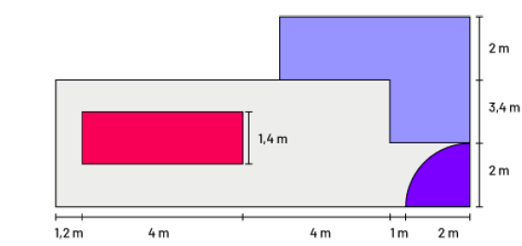  a. ¿Cuál es área total de cultivo?  b. ¿Cuál es el área y perímetro donde cultiva papa?  c. ¿Qué cultivo ocupa una mayor área?  A partir de la situación problemática se formula la siguiente pregunta:  ¿Cómo las matemáticas ayudan a calcular el área y el perímetro para cultivar alimentos?  A través de una lluvia de ideas recuperamos saberes previos y estos se consolidan mediante ideas fuerza en torno al tema declarado.  A través de preguntas reflexivas se origina el conflicto cognitivo en los estudiantes.  Se pide a los estudiantes que antes de resolver el problema presentado en un inicio compartan sus ideas a través de pares o grupos de cuatro, para ello pueden utilizar un papelote. Luego, se plantea las siguientes preguntas guías:  • ¿Qué nos pide realizar la situación problemática?  • ¿Qué información nos brinda la situación problemática?  • ¿Qué necesito saber para desarrollar la situación problemática?  •¿Qué figuras geométricas se observan en la situación problemática?  • ¿Cómo se halla el perímetro?  • ¿Cómo se halla el área? | - Laminas ilustradas usando papelotes  - Textos  - Fichas de trabajo | 15 minutos
DESARROLLO | Se utiliza algunas técnicas para vincular información y priorizar acciones.  Se solicita continuar con el desarrollo del estudio bajo la perspectiva de aprendizaje por indagación guiada y construcción de sus saberes propios.  Los estudiantes:  - Organiza la información  - Relaciona los diferentes datos de la clase  - Proponen algunas conclusiones a partir de la información  Se solicita a algunos estudiantes que muestren su resolución y compartan cómo lo desarrollaron y qué estrategias utilizaron.  Se realiza las siguientes preguntas:  • ¿Qué es el área?  • ¿Qué es el perímetro?  • ¿Cómo se calcula el área total?  • ¿Qué forma tiene la sección donde se ha sembrado habas? Explica.  • ¿Cómo calculas el área de la sección donde se cultivó papa? Explica.  • ¿Qué sección tiene el mayor perímetro?  • ¿Qué sección tiene mayor área?  • ¿Qué unidades de medida tiene el perímetro?  • ¿Qué unidades de medida tiene el área?  Se acompaña al estudiante durante toda la sesión de aprendizaje, haciendo retroalimentación oportuna y reflexiva  El docente con la ayuda de sus estudiantes sintetiza la clase consolidando las ideas fuerza con el fin de comprobar el logro de los aprendizajes.  Se brinda la información teórica presentada en el apartado 2 de la sesión de aprendizaje; luego de la lectura, se dialoga a partir de las siguientes preguntas:  • ¿Qué es el área y qué representa?  • ¿Qué información nos brinda el perímetro?  • ¿Qué diferencia hay entre el rectángulo y el cuadrado?  • ¿Crees que es importante conocer cómo hallar el área y el perímetro en la agricultura?  ¿Por qué?  • ¿En qué otras situaciones se utilizan el área y el perímetro?  Se presenta a modo de ejemplo el  Caso 1:  La familia Quispe trabaja en el rubro de la agricultura desde hace muchos años, especialmente cosechando camote en la parcela sombreada de color azul. Martín Quispe quiere hacer algunos arreglos en el terreno, entre ellos, renovar la cerca de la parcela de camote, ya que era muy antigua y estaba dañada; también, quería colocar una cubierta al pozo de agua circular porque quería prevenir el dengue en su familia. Además, decidió sembrar habas en la parcela de color gris para así producir más ingresos.  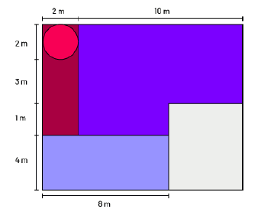  • ¿Cuántos metros cuadrados de forro necesita Martín para poder cubrir el pozo de agua?  • ¿Cuántos metros de cerca debe obtener el señor Martín para poder cercar la parcela de la siembra de camote?  • ¿Cuánto será el perímetro y el área de la parcela destinada a la cosecha de habas?  Se realiza la evaluación formativa a través de una lista de cotejo.  Aplicar a nuevas situaciones  Se presenta a los estudiantes los siguientes casos de diferentes niveles.  Caso 2 (Nivel 2)  Carlos y su familia se dedican a la cosecha de papas para su posterior venta en las ferias de su pueblo. Carlos decidió implementar el riego automatizado en la parcela rectangular donde se cosechan las papas, para esto colocó al medio de la parcela de 10 m de largo y 6 m de ancho y un aspersor de agua que riega las papas con un radio  de 3 m, como se muestra en la siguiente figura:  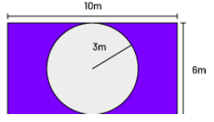  a. ¿Cuál es el área de la parcela que es regada por el aspersor de agua?  b. Carlos se da cuenta que no puede regar toda el área de la parcela con el aspersor, por lo que decide regar manualmente el área que no alcanza a regarse. ¿Cuál es el área que regará Carlos manualmente?  Caso 3 (Nivel 1)  Mauro desea comprar un terreno en la región de Apurímac para poder incursionar en la agricultura, después de una ardua investigación está entre dos opciones que tienen el mismo precio, el primero tiene forma cuadrada con 65 metros a cada lado, la segunda opción tiene forma rectangular con 55 metros de ancho y 85 metros de largo.  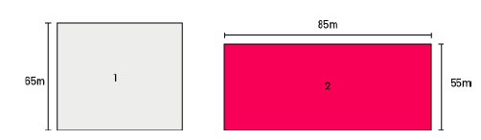  a. Si Mauro opta por comprar el terreno número 1. ¿Sería la opción más conveniente para invertir su dinero? ¿Por qué?  b. Cuando Mauro realice la compra del terreno más conveniente construirá un almacén cuadrado de 25 m2 dentro del terreno para guardar los cultivos. ¿Cuál sería el área sobrante que se utilizará para la siembra de papa en el terreno?  Caso 4 (Nivel 3)  Evaristo después de 30 años siendo agricultor decide ampliar su terreno cuadrado comprando lotes a sus vecinos para lograr el terreno que se muestra en la figura. Se sabe que el terreno original es el área celeste sombreada, el área rosada es el área ampliada y B es un cuadrado.  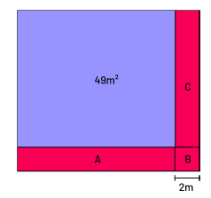  a. Cuando Evaristo compre los lotes de terreno a sus vecinos, ¿cuánto será la nueva área del terreno?  b. Si Evaristo decide que cuando tenga el terreno ampliado construirá un bebedero circular de radio 1m para los animales y un corral rectangular de 3 metros de largo y 2 metro de ancho. ¿Cuánto sería el área donde se sembraría los cultivos?  c. Evaristo afirma que el área de A y C son diferentes. ¿Es correcto lo afirmado por Evaristo? ¿Por qué? | Laminas ilustrativas utilizando papelotes, plumones, tizas.  Fichas de trabajo. | 60 minutos
CIERRE  Evaluación  Transferencia  EXTENSIÓN  Meta cognición | Discutir y argumentar los resultados  Se dialoga con los estudiantes sobre las siguientes preguntas:  • ¿Qué aprendiste en el desarrollo de esta sesión?  • ¿Qué dificultades presentaste en el desarrollo de esta sesión?  • ¿Por qué es importante conocer el perímetro y el área del rectángulo y el círculo?  • ¿Cuáles son las principales características del rectángulo?  • ¿Cuáles son las principales características del círculo?  • ¿En qué otras situaciones crees que se haga uso del cálculo de áreas y perímetros  del rectángulo y el círculo?  • ¿Consideras que saber calcular áreas y perímetros beneficia a quienes se dedican a  la agricultura? ¿Por qué?  Desarrollar la ficha de matemática 1 | Lista de cotejo  Ficha metacognitiva. | 15  minutos

_________________________ ________________________
DOCENTE V°B° DIRECTOR

FICHA METACOGNITIVA
Discutir y argumentar los resultados.
Se dialoga con los estudiantes sobre las siguientes preguntas:
• ¿Qué aprendiste en el desarrollo de esta sesión?
• ¿Qué dificultades presentaste en el desarrollo de esta sesión?
• ¿Por qué es importante conocer el perímetro y el área del rectángulo y el círculo?
• ¿Cuáles son las principales características del rectángulo?
• ¿Cuáles son las principales características del círculo?
• ¿En qué otras situaciones crees que se haga uso del cálculo de áreas y perímetros
del rectángulo y el círculo?
• ¿Consideras que saber calcular áreas y perímetros beneficia a quienes se dedican a
la agricultura? ¿Por qué?

LISTA DE COTEJO

AREA: Matemática Grado: 2do Secundaria
Docente: Berta Osorio Erique

COMPETENCIA:  Resuelve problemas de forma, movimiento y localización | Establece relaciones entre las características y los atributos medibles de objetos reales con forma poligonal simple y compuesta de áreas de cultivo con propiedades de área y perímetro en actividades agrícolas. |  |  |  |  |  | Emplea estrategias, recursos o procedimientos para determinar el área y perímetro de formas bidimensionales simples y compuestas destinadas al cultivo haciendo uso de unidades convencionales (centímetros, metros,kilómetros,etc.)
CRITERIOS DE EVALUACION
 | Logrado | En proceso | Mejorar | Logrado | En proceso | Mejorar | Logrado | En proceso | Mejorar | Logrado | En proceso | Mejorar
APELLIDOS Y NOMBRES
1.-CHIMOVEN FLORINDEZ, ANAY
2.-BAUTISTA LOZANO, MANUEL
3.-

- EJECUCIÓN Y REFLEXIÓN DE LA SESIÓN:

Fotografías del INICIO de la SESIÓN | 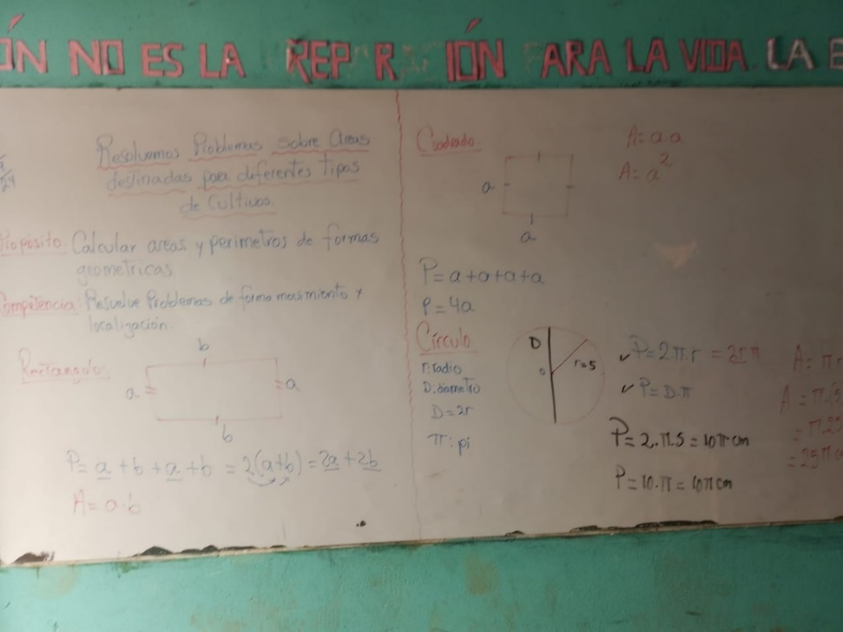 Plantea la siguiente situación problemática:  José y su familia se dedican a cultivar alimentos para su consumo. José destinó la sección gris para cultivar papa, la celeste para cultivar quinua, la rosada para choclo y la sección azul para las habas.  a. ¿Cuál es área total de cultivo?  b. ¿Cuál es el área y perímetro donde cultiva papa?  c. ¿Qué cultivo ocupa una mayor área?  A partir de la situación problemática se formula la siguiente pregunta:  ¿Cómo las matemáticas ayudan a calcular el área y el perímetro para cultivar alimentos?  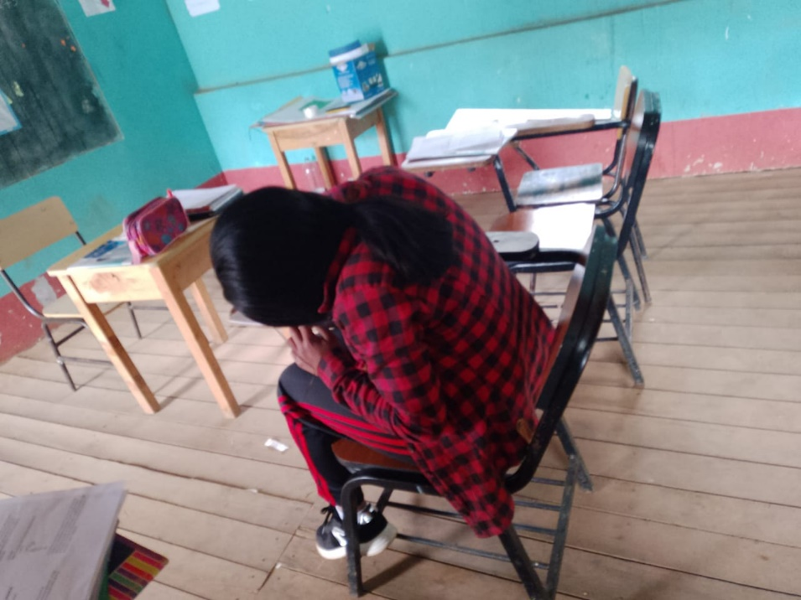
Reflexión: • ¿Qué nos pide realizar la situación problemática?
• ¿Qué información nos brinda la situación problemática?
• ¿Qué necesito saber para desarrollar la situación problemática?
•¿Qué figuras geométricas se observan en la situación problemática?
• ¿Cómo se halla el perímetro?
• ¿Cómo se halla el área?
Los estudiantes comprenden el texto y responden las preguntas a través de lluvia de ideas, estableciendo que sobre un terreno se hará siembras y se desean conocer las superficies. Reconocen las figuras geométricas y además las diferencias entre figuras simples y compuestas. Pero también reconocen que sus padres tienen parcelas de diversas formas o dividen sus parcelas en partes para cada tipo de productos.
Asimismo, comprenden como hallar el perímetro y área de figuras conocidas.

Fotografías del DESARROLLO de la SESIÓN | Caso 1:  La familia Quispe trabaja en el rubro de la agricultura desde hace muchos años, especialmente cosechando camote en la parcela sombreada de color azul. Martín Quispe quiere hacer algunos arreglos en el terreno, entre ellos, renovar la cerca de la parcela de camote, ya que era muy antigua y estaba dañada; también, quería colocar una cubierta al pozo de agua circular porque quería prevenir el dengue en su familia. Además, decidió sembrar habas en la parcela de color gris para así producir más ingresos.  • ¿Cuántos metros cuadrados de forro necesita Martín para poder cubrir el pozo de agua?  • ¿Cuántos metros de cerca debe obtener el señor Martín para poder cercar la parcela de la siembra de camote?  • ¿Cuánto será el perímetro y el área de la parcela destinada a la cosecha de habas?  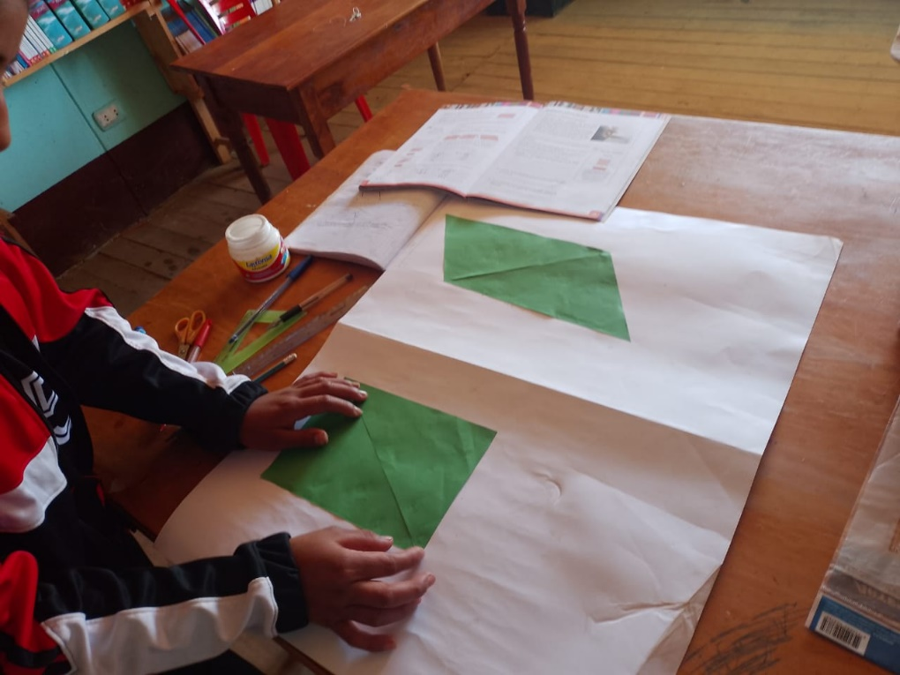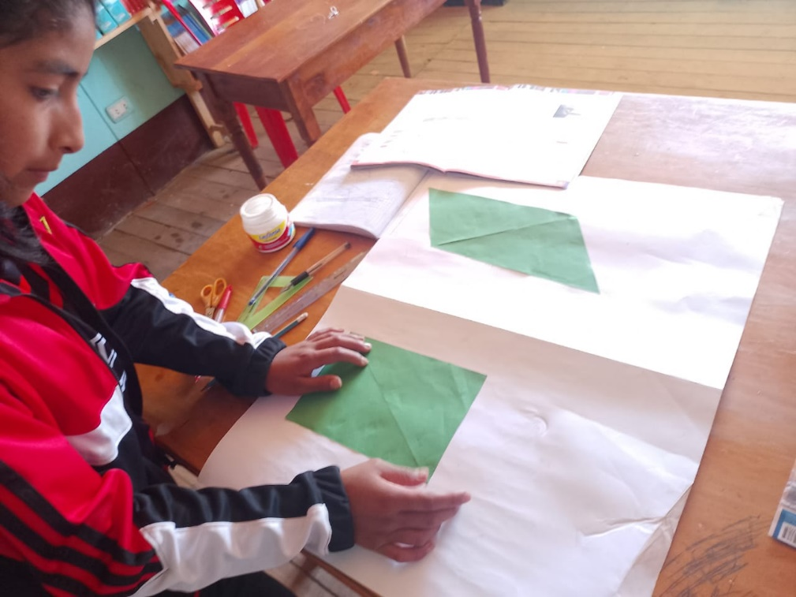
Reflexión:
• ¿Cuántos metros cuadrados de forro necesita Martín para poder cubrir el pozo de agua?
• ¿Cuántos metros de cerca debe obtener el señor Martín para poder cercar la parcela de la siembra de camote?
• ¿Cuánto será el perímetro y el área de la parcela destinada a la cosecha de habas?
Al plantear los casos donde se pide calcular las áreas de las superficies ellos demuestran que las figuras compuestas se pueden descomponer como figuras conocidas de manera practica ellos construyen formas geométricas.
Asimismo, calculan los perímetros y áreas.
Para calcular deben conocer las fórmulas del círculo, cuadrado y rectángulo de cada producto que desea sembrar y demás como cuidarse del dengue calculando la superficie del círculo, también descomponen en figuras simples conocidas aquellas que no tienen formas conocidas; pero todos descomponen en formas diferentes, pero igual se llega a la misma respuesta. Reconocen además de qué manera ellos obtendrán mas rendimiento y ganancia en sus sembríos.
Distinguen la diferencia entre el perímetro y área así logran contestar todas las preguntas de la situación problemática. Los entusiasma resolver porque son contextualizados los problemas y como la matemática los ayuda a tomar mejores decisiones.

Fotografías del CIERRE de la SESIÓN | 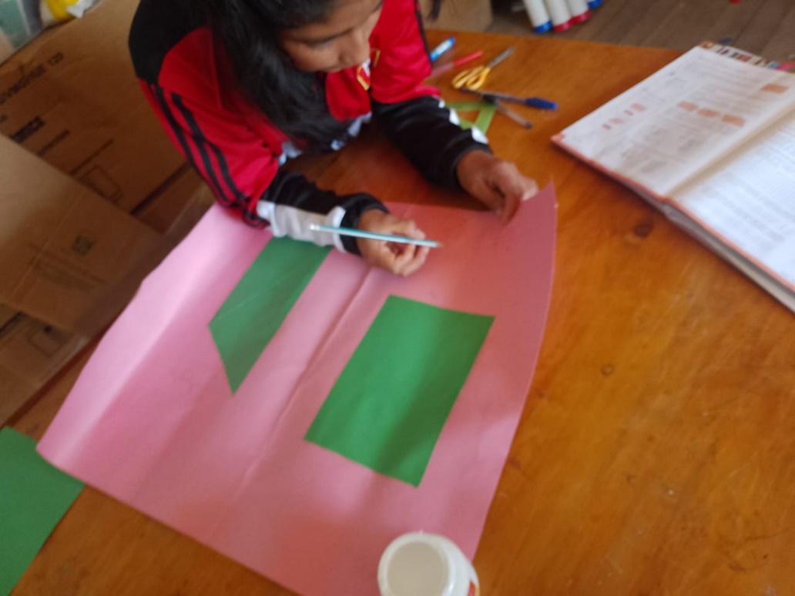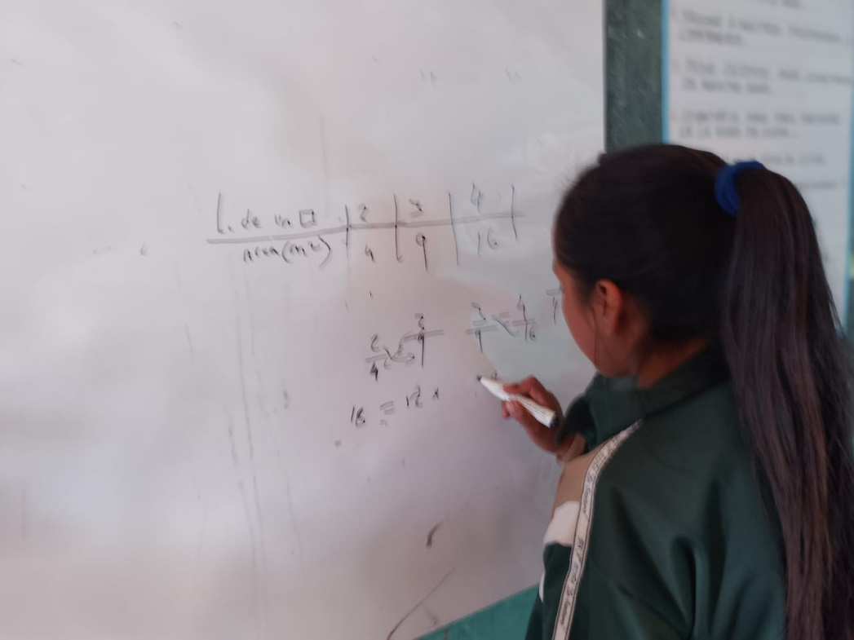
Reflexión:
Discutir y argumentar los resultados.
Se dialoga con los estudiantes sobre las siguientes preguntas:
• ¿Qué aprendiste en el desarrollo de esta sesión?
• ¿Qué dificultades presentaste en el desarrollo de esta sesión?
• ¿Por qué es importante conocer el perímetro y el área del rectángulo y el círculo?
• ¿Cuáles son las principales características del rectángulo?
• ¿Cuáles son las principales características del círculo?
• ¿En qué otras situaciones crees que se haga uso del cálculo de áreas y perímetros
del rectángulo y el círculo?
• ¿Consideras que saber calcular áreas y perímetros beneficia a quienes se dedican a la agricultura? ¿Por qué?
Al dialogar y plantear las preguntas de reflexión con los estudiantes ellos manifiestan en forma oral cada uno sobre lo que han aprendido y que dificultades han presentado en su aprendizaje.
Asimismo, reconocen las características de cuadrado y rectángulo de manera practica construyendo y expresando sus características asimismo practican como calcular el área con diferentes lados.
De la misma forma entienden como la matemática es vital para un agricultor pues toda actividad se realiza en base al área de las superficies.
Resuelven además otras situaciones sobre áreas y perímetros en la ficha de matemática.

